
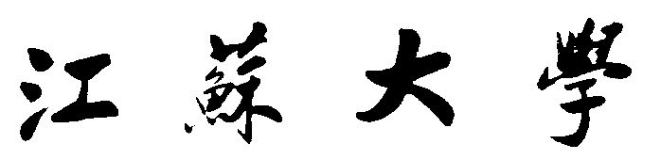
计算机科学与通信工程学院

课程设计报告

课程 | 数据结构与算法课程设计
课题名称 | 王 的 传 承
班级 | 计算机2305
学号 | 3230608014
学生姓名 | 刘 昊
指导教师 | 王 新 宇

目 录
1. 课题简介和设计要求………………………………………………………...1
2. 概要设计………………………………………………………………………..1
2.1模块设计………………………………………………..………………...……1
2.2界面设计……………………………………………..……………………...…2
2.3类和数据结构设计……………………………………………………..………3
3. 详细设计………………………………………………………………………..4
3.1类的详细设计………………………………………………..…………………4
3.2系统功能详细设计……………………………………………..………..……..7
4. 编码设计………………………………………………………………………..8
5. 测试……………………………………………………………………………..11
6. 收获与体会………………..…………………………………………………..20
7. 参考文献………………………………………………………………………21

1.1 课题简介
本课程设计为江苏大学王新宇老师《数据结构与算法设计》结课课程设计，题目为“王的传承”，即对成吉思汗的家族亲缘关系进行整理。课题要求利用合适的数据结构，完成一个族谱程序的设计，以此实现对成吉思汗家族关系的结构化整理、显示与对家庭成员的编辑等。具体要求见下。
1.2 设计要求
根据课程设计要求文件，列出课题要实现的基本功能如下：
  - 初始化系统: 读取族谱数据文件（txt文件），建立初始族谱。
  - 显示族谱: 输出族谱。
  - 添加成员: 提示输入成员信息，在族谱中添加成员。
  - 修改成员: 提示输入成员姓名，修改成员信息。
  - 删除成员: 提示输入成员姓名，从族谱中删除成员。
  - 查询: 根据指定条件查询数据并输出。
  - 保存: 保存当前族谱数据到文件。
  - 退出: 退出文件。
此外，还需要设计合适的图形界面来实现对功能的显式调用。

2.概要设计

2.1模块设计
对于系统的每个功能，可以建立一个相应的模块来完成这一功能，因此族谱系统应包括如下功能模块。
- 打印功能模块：输出显示图形化的族谱，包括成员的姓名以及成员之间的父子关系。
- 查询功能模块：根据指定条件对成员的信息进行查询，通过按名字查询、按代查询、查询父亲、查询孩子、查询兄弟五种查询条件，查询成员的姓名、生、卒年以及父亲。
- 添加功能模块：添加新的成员信息，包括姓名、生年、卒年、父亲。
- 编辑功能模块：编辑指定成员的信息，包括姓名、生年、卒年、父亲。
- 删除功能模块：删除指定成员的信息。
- 文件I/O功能模块：在文件中存储和从文件中读取族谱中的成员信息。
由上述模块构成的系统功能模块图如图2-1所示。
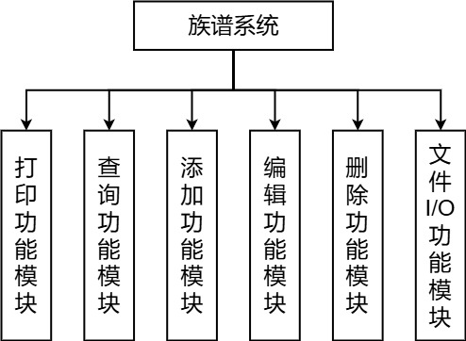
图2-1 族谱系统功能模块图

2.2界面设计
- 主菜单界面设计
族谱系统的功能包括打印族谱、查询成员信息、添加成员、编辑成员、删除成员、退出程序。因为读取txt文件为必须操作，所以无需添加在功能界面，启动时自动完成即可。系统主菜单的设计如图2-2所示。
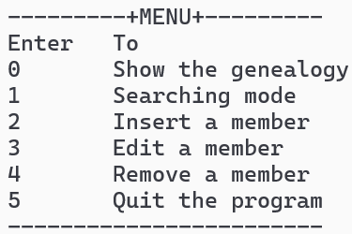
图2-2 系统主菜单UI设计

- 查询模块子菜单界面设计
由于本系统要求根据多种条件进行查询，因此可以为查询模块单独设计了一个子菜单界面，用以选择查询依据的条件。其功能包括按姓名查询、按代查询、退出查询，共计两种查询方式。查询模块的设计如图2-3所示。
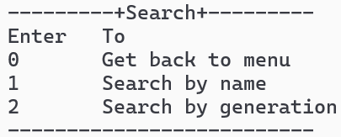
图2-3 查询模块子菜单UI设计

- 二级查询子菜单界面设计
除了按姓名和按代查询，系统还要求可以查询父亲、孩子以及兄弟，而这三者的实现均依赖于某一指定成员。因此，可以通过在具体成员信息下显示一个二级查询界面，来实现以上三种查询。功能包括查询父亲、查询孩子、查询兄弟、退出查询。二级查询子菜单界面设计如图2-4所示。
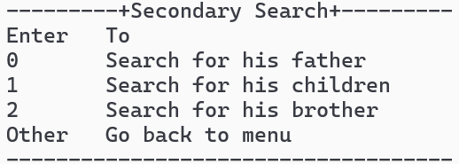
图2-4 二级查询子菜单UI设计

2.3类和数据结构设计
为了设计族谱系统使用的类和数据结构，需要明确应用设计的对象，以及为了实现族谱系统功能需要建立的对象，进而对这些对象进行分析和抽象建立相应的数据结构。
根据所学知识，我们知道，可以用树的结构来存储一对多的数据关系，族谱一父多子的分支结构恰好与之相符。进一步地，由于一个父亲有多个孩子，且孩子数量不固定，若使用传统的树形存储结构，节点会存在指针数量不确定的问题，因此考虑使用孩子兄弟树作为储结构。孩子兄弟树将每个节点的孩子用“左孩子指针”和“右兄弟指针”表示，能高效存储多叉树，避免普通多叉树中需要多个指针的问题，且孩子兄弟树的拓展性好，特别适合不规则、多分支的树状结构。因此可以确定一个孩子兄弟树的类用以底层调用。
针对此问题，对象的信息有姓名、生年、卒年、父亲、孩子五者，而后两者可以通过树的操作实现查找，因此需要在节点对象的设计种引入三个数据域，分别存放姓名、生年以及卒年，以及两个指针域，分别指向首孩子以及兄弟。至此确定了孩子兄弟树依赖的节点类设计。
在程序设计中，一个系统需要具有较好的可扩展性和可维护性。为达这个目的，可以利用分层设计的方法，把系统划分为多个层次进行设计。开发时，每个层次只需要完成自己的功能，维护也聚焦自身，很少或不会牵扯到其他层次。因此，在本系统中，可以将与用户交互部分独立成一个界面对象，相当于系统的前端，而族谱对象则负责调用孩子兄弟树的原始存储结构来实现相应的操作。
综上，族谱系统包括树节点、树、族谱、界面共四个对象，其中树节点、树与数据的存储、组织有关，族谱和界面与功能的实现与操作有关。将这四者进行分析和抽象，确定各类对象的属性和服务就可以得到对应的类，即树节点类，树类，族谱类以及界面类。这四个类的属性合计服务设计如图2-5所示。

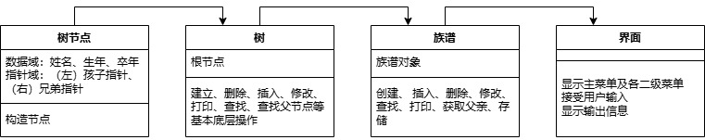
图2-5 系统的类图

3.详细设计

3.1类的详细设计
族谱系统设计树节点类、树类、族谱类、界面（主程序）类，下面分别介绍这四个类的详细设计。
- 树节点类
树节点类的属性包括数据域和指针域两者，其中数据域包括姓名、生年、卒年，指针域包括孩子指针、兄弟指针。由于树节点完全由树调用并操作，树节点类只需提供家族成员的属性即可，无需实现任何服务。树节点类的详细设计如表3-1所示。
表3-1 树节点类的详细设计
类名 | TreeNode
属性 | 属性名 | 类型 | 说明
属性 | data | DataType | 姓名
属性 | birth | DataType | 生年
属性 | death | DataType | 卒年
属性 | child | TreeNode<DatraType>* | 孩子指针
属性 | brother | TreeNode<DatraType>* | 兄弟指针

- 树类
族谱系统使用一个树作为存放族谱信息的数据结构，由于需要对族谱进行层次性的操作，且一个父亲存在多个不确定数量的孩子，故使用孩子兄弟树更加方便。有关孩子兄弟树的详细设计如表3-2所示。
表3-2 树类的详细设计
类名 | Tree
属性 | 属性名 | 类型 | 说明
属性 | root | TreeNode<DataType> * | 根节点
服务 | 服务原型 | 参数说明 | 功能
服务 | bool IsEmpty() | 无 | 若树为空，返回true，否则返回false
服务 | bool DeleteChild(TreeNode<DataType>* p) | 删除节点的地址 | 删除此节点以及其子树，成功，返回true，否则返回false
服务 | DataType Parent(DataType &e) | 要求父节点的节点名称 | 返回所求节点的父亲名称
服务 | TreeNode<DataType>* LocateElem(DataType &e) | 要定位地址的节点名称 | 返回要定位节点的地址
服务 | bool BuildTreeFrom(const string& filename) | 初始建立树用的文件名 | 从文件获取数据创建树，成功返回true
服务 | bool SaveTreeTo(const string& filename) | 最终保存树用的文件名 | 将树按格式存储到文件，成功返回true
服务 | int InsertNode(DataType& data, DataType& birth, DataType& death, DataType& parentData) | 插入节点的信息（名字、生年、卒年、父亲名字） | 根据给定信息插入节点，并判断插入的情况，分别返回1-5五种结果
服务 | bool Search(DataType &e, DataType& birth, DataType& death, DataType& parentName) | 查找节点的信息（同上） | 通过名称查找节点信息，成功返回true
服务 | void PrintTree() | 无 | 图形化打印树
服务 | bool LayerShow(int layer) | 打印的层次 | 打印树的指定一层
服务 | bool PrintChild(DataType &e) | 要打印孩子的节点名称 | 打印指定节点的所有孩子节点
服务 | bool PrintBro(DataType &e) | 要打印兄弟的节点名称 | 打印指定节点的同层次兄弟节点
服务 | bool Edit(string name, string newname, string birth, string death, string father) | 编辑节点的信息（同上） | 根据给定信息编辑节点，成功返回true

- 族谱类
利用族谱类完成对树类的前端调用，并把结果交由界面类进行显示。族谱类的详细设计如表3-3所示。
表3-3 族谱类的详细设计
类名 | Genealogy
属性 | 属性名 | 类型 | 说明
属性 | genealogy | Tree<string> | 族谱树
服务 | 服务原型 | 参数说明 | 功能
服务 | int Insert(string name, string birth, string death, string parentName) | 插入成员的信息，包括名字、生年、卒年、父亲名字 | 按照辈分和长幼次序，插入指定信息的孩子，返回结果
服务 | void Show() | 无 | 打印族谱
服务 | bool Search(string name) | 查询成员的名字 | 查询成员的信息并打印，成功返回true
服务 | string GetFather(string name) | 查询父亲的成员名字 | 返回查询成员的父亲名字
服务 | int Generation() | 无 | 返回总代数
服务 | bool genShow(int gene) | 要按代展示的代数 | 按代打印成员，成功返回true
服务 | bool childShow(string name) | 打印孩子的成员名字 | 打印指定成员的所有孩子，成功返回true
服务 | bool broShow(string name) | 打印兄弟的成员名字 | 打印指定成员的同辈亲兄弟，成功返回true
服务 | bool Delete(string name) | 要删除成员的名字 | 删除指定成员以及其所有子嗣，成功返回true
服务 | bool Edit(string name, string newname, string birth, string death, string father) | 要编辑成员的信息，同插入 | 编辑指定成员信息，成功返回true
服务 | bool Save(const string& filename) | 要保存的文件名 | 把树存储到指定txt文件中，成功返回true

- 界面（主程序）类
界面作为负责与用户交互的族谱系统的前端，只需提供输出各种信息和接受用户输入的服务。此外，由于界面完全只对族谱类进行调用，因此需要且只需要一个族谱类的属性，其本身无参数调用。从实现族谱系统的角度考虑，界面类需要提供显示主菜单、打印、查询、插入、删除、修改、退出等服务。界面类的详细设计如表3-4所示。
表3-4 界面类的详细设计
类名 | main
属性 | 属性名 |  | 类型 | 说明
属性 | genealogy |  | Genealogy | 族谱类
服务 | 服务原型 | 功能
服务 | int menu() | 打印主菜单，根据用户输入进入指定页面
服务 | void Insert() | 进入插入页面，根据用户输入插入成员并返回结果
服务 | void Show() | 进入打印页面，根据用户输入选择对应的打印方式打印
服务 | void Search() | 进入查询页面，根据用户输入显示结果，进入二级查询
服务 | void Delete() |  | 进入删除页面，根据用户输入删除成员并返回结果
服务 | void Edit() |  | 进入编辑页面，根据用户输入对指定成员及其子嗣进行数据更改和结构更新

3.2系统功能详细设计
这里对族谱系统的执行流程和主要功能进行详细设计，使用自然语言描述其实现过程。
- 系统执行流程
Step1：从文件中读取家族关系信息并建立初始族谱树。
Step2：显示主界面，提示用户选择功能。
Step3：若用户选择退出，则跳转至Step5，否则继续向下执行。
Step4：根据用户选择的功能执行相应的功能模块，执行结束跳转至Step2。
Step5：询问用户是否保存修改，若选择保存，则将修改后的族谱保存至新的txt文件。
- 查询成员信息
Step1：显示查询子菜单，根据用户选择转到相应的查询模块。
Case1 按名称查询：
Step1：提示用户输入需要查询的成员名称，如果输入0，跳转至Step5。
Step2：如果查找失败，返回失败信息，并跳转至Step5.
Step3：调用族谱类查询函数，显示查询的成员信息。
Step4：追加显示此人的二级查询菜单，根据用户输入转到相应查询模块。
Case1 查询父亲：
Step1：显示父亲姓名、生卒年等信息。
Step2：跳转到Case2(父亲)的Step4，对父亲进行二次查询或结束。
Case2 查询兄弟：
Step1：显示此人的所有兄弟名称。
Step2：跳转到Case2的Step1，对指定兄弟执行按名称查询或结束。
Case3 查询孩子：
Step1：显示此人的所有孩子名称。
Step2：跳转到Case2的Step1，对指定孩子执行按名称查询或结束。
Step5：结束，返回主菜单。
Case3 按代查询：
Step1：给出总共的代数，提示用户输入需要查询的代数。
Step2：显示指定代的所有成员名称。
Step3：跳转到Case2的Step1，对这一代的指定成员进行按名称查询。
Step2：结束，返回主菜单。

- 添加成员
Step1：提示用户输入成员的各信息。
Step2：读入用户输入的成员信息并创建节点。
Step3：按照辈分和长幼次序将节点插入族谱树中。
Step4：打印添加成功与否的信息，结束。
- 编辑成员
Step1：提示用户输入要编辑的成员的名字。
Step2：查找该成员的地址。
Step3：输入该成员新的信息。
Step4：修改原成员的前驱和后继兄弟指针，并暂存其首孩子地址。
Step5：删除原节点。
Step6：读入新信息，并根据信息插入该节点。
Step7：将首孩子地址存入其孩子指针。
Step8：返回编辑成功与否信息，结束。
- 删除成员
Step1：提示用户输入要删除成员的名字。
Step2：查找该成员地址。
Step3：递归删除其孩子和兄弟子树，并删除其自身节点。
Step4：返回删除成功与否信息，结束。
- 显示族谱
Step1：图形化打印族谱树。
Step2：按任意键返回主菜单，结束。

4.编码设计
- 树节点类 TreeNode.h
  - 数据成员的定义
    - data：数据类型为DataType，表示成员的主键信息，即姓名。
    - birth：数据类型为DataType，表示成员的生年信息。
    - death：数据类型为DataType，表示成员的卒年信息。
    - Child：数据类型为TreeNode<DataType>*，表示成员的首孩子节点地址。
    - Brother：数据类型为TreeNode<DataType>*，表示成员的兄弟节点地址。

- 树类 Tree.h
  - 数据成员的定义
    - root：数据类型为TreeNode<DataType>*，表示根节点的地址。
  - 成员函数的设计
Protected：
    - void Destroy(TreeNode<DataType> * &r) 递归删除指定节点的孩子子树和兄弟子树。
    - int Height(TreeNode<DataType> *r) 求树在孩子分支方向上的高度。
    - TreeNode<DataType> *Parent(TreeNode<DataType> *r, TreeNode<DataType> *p, TreeNode<DataType>* bro) 递归求某一节点的父节点，返回地址。
    - TreeNode<DataType> *LocateElem(TreeNode<DataType> *r, DataType &e) 递归求某一节点的地址。
    - void PrintTree(TreeNode<DataType>* r, string pre = "", bool isLast = true) 递归图形化打印孩子兄弟树。
    - bool PrintLayer(TreeNode<DataType>* r, int layer) 递归层次打印某一层节点。
Public：
    - Tree() 构造函数。
    - virtual ~Tree() 析构函数。
    - TreeNode<DataType>* GetRoot() 获取根节点地址。
    - bool IsEmpty() 判断树是否为空。
    - bool DeleteChild(TreeNode<DataType>* p) 调用内部destroy函数，删除节点、孩子以及其所有孩子的所有子树。
    - int Height() 重载内部函数，返回树在孩子分支上的高度。
    - TreeNode<DataType>* Parent(TreeNode<DataType> *p) 重载内部求父节点函数，返回父节点的地址。
    - DataType Parent(DataType &e) 重载内部求父节点函数，返回父节点的数据域（姓名）。
    - TreeNode<DataType>* LocateElem(DataType &e) 重载内部定位函数，返回所求节点的地址。
    - bool BuildTreeFrom(const string& filename) 从指定文件中获取信息，构建初始孩子兄弟树。
    - bool SaveTreeTo(const string& filename) 将树按照读取时的存储格式，输出保存到指定的文件中去。
    - int InsertNode(DataType& data, DataType& birth, DataType& death, DataType& parentData) 按照备份和长幼次序插入给定数据的节点，返回插入的状态。
    - bool Search(DataType &e, DataType& birth, DataType& death, DataType& parentName) 根据姓名搜索指定节点，并直接通过参数返回信息。
    - void PrintTree() 重载内部打印树函数，图形化打印孩子兄弟树。
    - bool LayerShow(int layer) 调用内部PrintLayer函数，层次打印某一层的节点。
    - bool PrintChild(DataType &e) 打印指定节点的所有孩子节点姓名。
    - bool PrintBro(DataType &e) 打印指定节点的所有兄弟节点姓名。
    - bool Edit(string name, string newname, string birth, string death, string father) 根据姓名搜索指定节点，删除节点，更新其兄弟分支上的前驱后继，暂存其首孩子地址，通过参数重新插入节点，并重新赋值孩子指针。以此实现对节点的重新编辑。
- 族谱类 Genealogy.h
  - 数据成员的定义
    - genealogy：数据类型为Tree<string>，作为成员函数实现所调用的对象。
  - 成员函数的设计
Public：
    - bool Create(const string& filename) 创建族谱，并返回成功与否信息。
    - int Insert(string name, string birth, string death, string parentName) 添加成员，并返回插入的状态。
    - void Show() 图形化打印族谱。
    - bool Search(string name) 查询指定姓名的成员信息并打印。
    - string GetFather(string name) 获取指定姓名成员的父亲姓名。
    - int Generation() 获取总代数。
    - bool genShow(int gene) 打印指定一代所有成员的姓名。
    - bool childShow(string name) 打印指定成员的所有孩子姓名。
    - bool broShow(string name) 打印指定成员兄弟的所有兄弟姓名。
    - bool Delete(string name) 删除指定姓名成员以及其子嗣。
    - bool Edit(string name, string newname, string birth, string death, string father) 编辑指定姓名成员的信息。
    - bool Save(const string& filename) 保存族谱信息到指定文件中。
- 界面类 main.cpp
  - 数据成员的定义
    - Genealogy：数据类型为genealogy，用以对族谱进行前端调用。
  - 成员函数的设计
    - int menu() 主菜单函数，显示主菜单，读取用户输入并进入相对应的模块。退出时询问用户是否保存文件，如果保存，则将族谱转存入新的txt文件中。
    - void Insert() 插入模块函数，给出提示并读取用户输入，将指定信息的成员插入族谱中。
    - void Show() 打印函数，以树的形式图形化打印整个族谱。
    - void Search() 查询函数，显示查询菜单，读取用户输入并根据相应条件查询。
    - Void nameSearch(string target) 按名查询函数，返回从查询成员的信息并进入二级查询菜单，根据用户输入进入相应的模块或递归调用按名查询。
    - void Delete() 删除函数，进入删除模块，给出提示并读取用户输入，删除指定姓名的成员以及其所有的子嗣。
    - void Edit() 编辑函数，进入编辑模块，首先给出提示并读取用户输入的姓名，搜索到相应成员，再引导用户输入新的信息，完成对成员的编辑。

5.测试
编码之后需要对程序进行测试以确保程序的正确性。对于族谱系统，我们可以针对每个功能设计一定的测试用例，通过检查系统的运行结果判断系统功能是否正常。（注：修改了部分原始数据为简单英文序列，以便调试以及对涉及编码的bug进行检验、修改。）
- 读取文件和打印族谱信息
测试系统在启动时是否能正确读取文件中所有家族成员亲缘关系以及生卒信息，同时测试系统能否在屏幕上输出整个族谱。读取文件与打印信息测试用例如表5-1所示，其系统运行结果如图5-1所示，可以输出文件中的所有家族成员信息，且亲缘关系正确（见图5-2）。这表明系统可以正确读取文件中的所有家族信息并输出。
表5-1 读取文件和打印族谱测试用例
测试用例编号 | GS-001
测试项目 | 读取文件和族谱打印
预置条件 | 启动系统，选择功能0
输入 | 无
预期输出 | 图形化的整个族谱
测试结果 | 通过
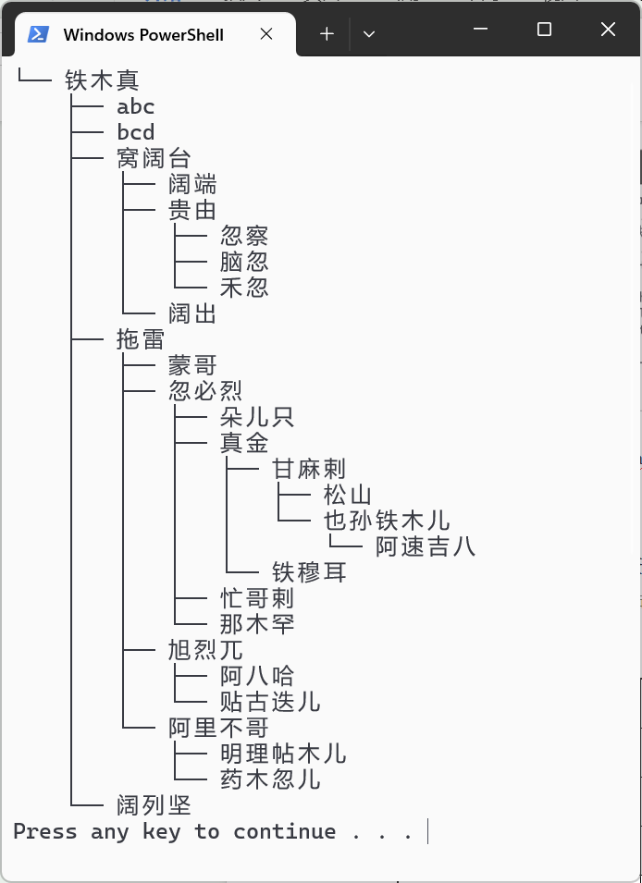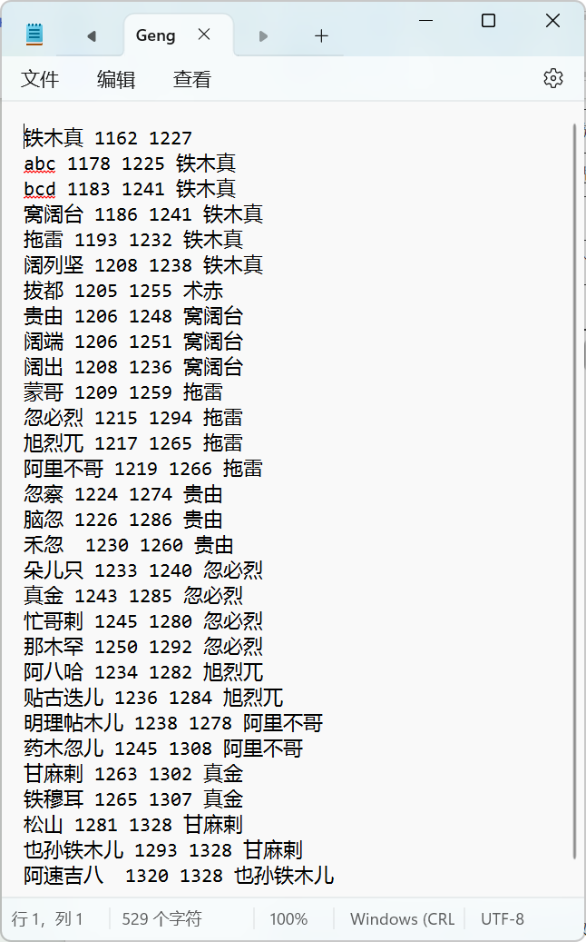
图5-1 读取文件与打印族谱运行结果 图5-2 文件中的族谱信息
- 按名字查询成员
测试系统能否正确按名字查询成员信息，其测试用例如表5-2所示，系统运行结果如图5-3所示，对比原始数据（图5-4）可知，系统可以正确按名字查询成员信息。

表5-2 按名字查询成员测试用例
测试用例编号 | GS-002
测试项目 | 按名字查询成员
预置条件 | 启动系统，选择功能1，在子菜单中选择功能1
输入 | abc
预期输出 | 成员abc的姓名、生年、卒年以及父亲，进入二级查询页面
测试结果 | 通过
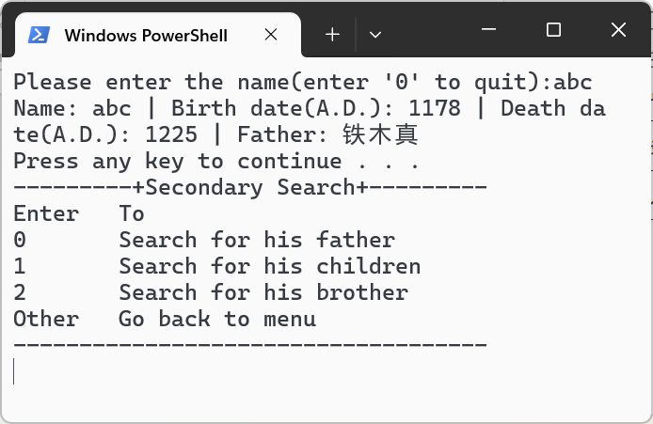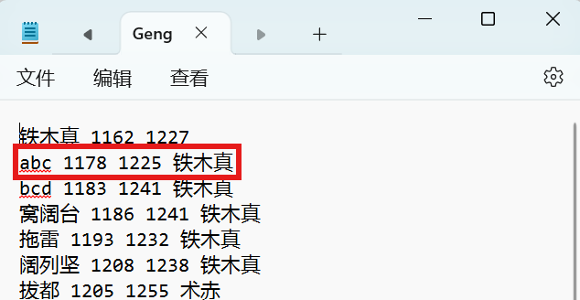
图5-3 按名字查询abc返回结果 图5-4 成员abc在原始数据中的信息
- 查询父亲
测试系统能否正确查询指定成员的父亲，其测试用例如表5-3所示，系统运行结果如图5-5所示，对比原始数据（图5-6）可知，系统可以正确查询指定成员的父亲。
表5-3 查询父亲用例
测试用例编号 | GS-003
测试项目 | 查询指定成员的父亲
预置条件 | 启动系统，在GS-002基础上选择功能0
输入 | 无
预期输出 | GS-002中成员abc的父亲，即铁木真
测试结果 | 通过
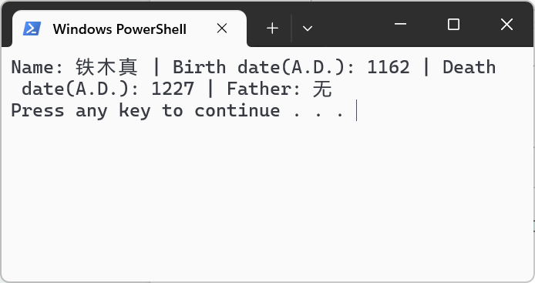
图5-5 查询abc的父亲返回结果 图5-6 成员abc在原始数据中的父亲
- 查询孩子
测试系统能否正确查询指定成员的孩子，其测试用例如表5-4所示，系统运行结果如图5-7所示，对比原始数据（图5-8）可知，系统可以正确查询指定成员的孩子。
表5-4 查询孩子用例
测试用例编号 | GS-004
测试项目 | 查询指定成员的孩子
预置条件 | 启动系统，按名查询铁木真，在二级菜单选择功能1
输入 | 无
预期输出 | 铁木真的所有孩子，并进入按名搜索信息获取状态
测试结果 | 通过
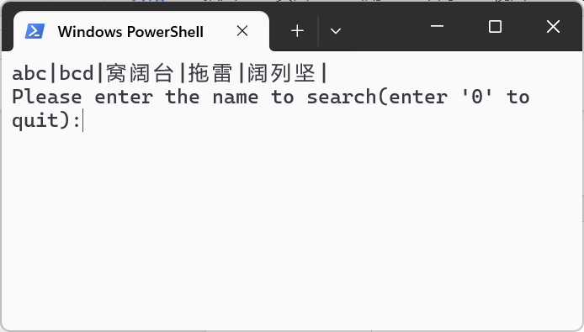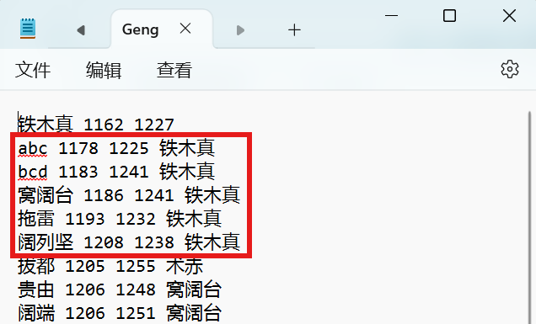
图5-7 查询铁木真的孩子返回结果 图5-8 铁木真在原始数据中的孩子
- 查询兄弟
测试系统能否正确查询指定成员的兄弟，其测试用例如表5-5所示，系统运行结果如图5-9所示，对比原始数据（图5-10）可知，系统可以正确查询指定成员的兄弟。

表5-5 查询兄弟用例
测试用例编号 | GS-005
测试项目 | 查询指定成员的孩子
预置条件 | 启动系统，按名查询bcd，在二级菜单选择功能2
输入 | 无
预期输出 | Bcd的所有兄弟，并进入按名搜索信息获取状态
测试结果 | 通过
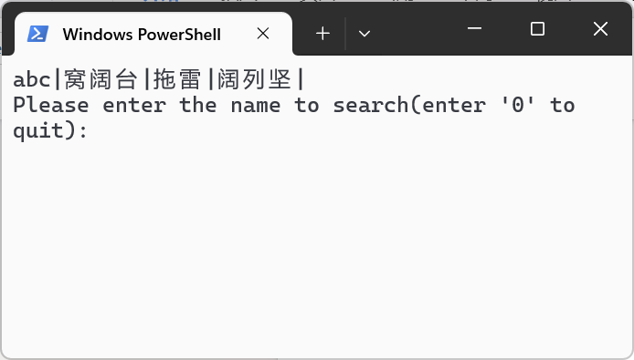
图5-9 查询成员bcd的孩子返回结果 图5-10 成员bcd在原始数据中的兄弟和自己
- 按代查询
测试系统能否正确查询指定成员的兄弟，其测试用例如表5-6所示，系统运行结果如图5-11所示，对比族谱（图5-12）可知，系统可以正确查询指定一代的成员信息。
表5-6 按代查询用例
测试用例编号 | GS-006
测试项目 | 查询指定一代的成员信息
预置条件 | 启动系统，选择功能1，在二级查询菜单选择功能2
输入 | 3
预期输出 | 第3代所有成员名字，并进入按名搜索获取信息状态
测试结果 | 通过
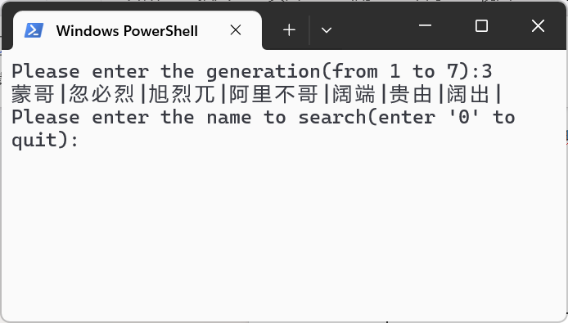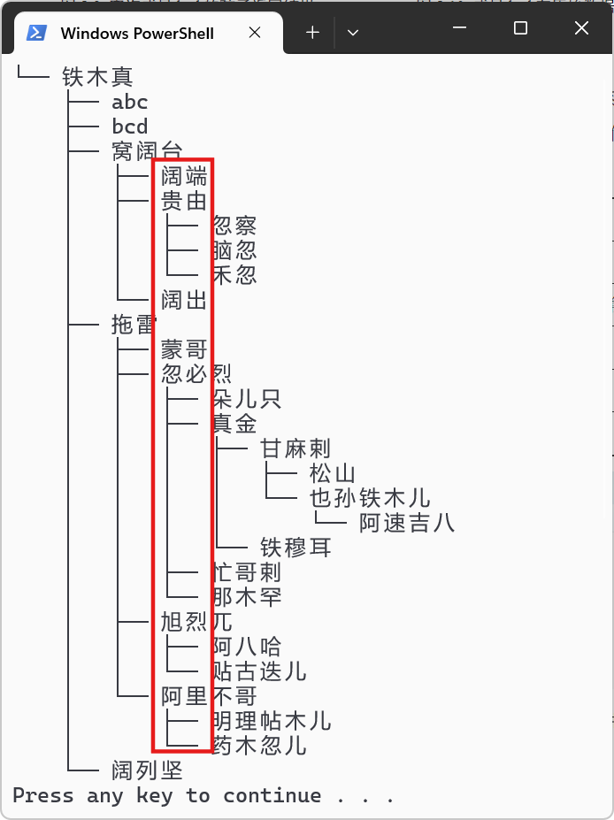
图5-11 查询第3代成员返回结果 图5-12 族谱中的第3代成员
- 添加成员
测试系统能否正确添加新的成员，其测试用例如表5-7所示，系统运行结果如图5-13和图5-14，由此可知，系统可以正确添加成员信息并在族谱中插入合适的位置。
表5-7 添加成员用例
测试用例编号 | GS-007
测试项目 | 添加成员
预置条件 | 启动系统，选择功能2
输入 | 待添加的成员信息为aaa 1185 1240 铁木真
预期输出 | - 添加成功信息 2. 在打印时可见添加的成员信息
测试结果 | 通过
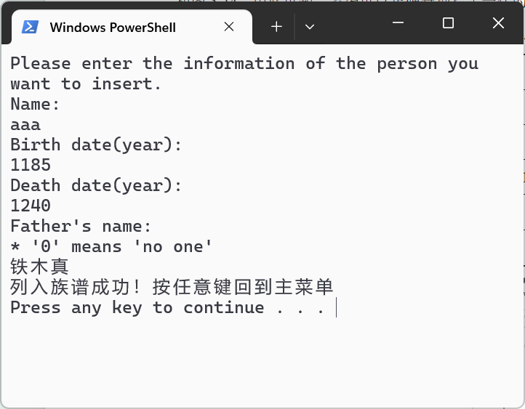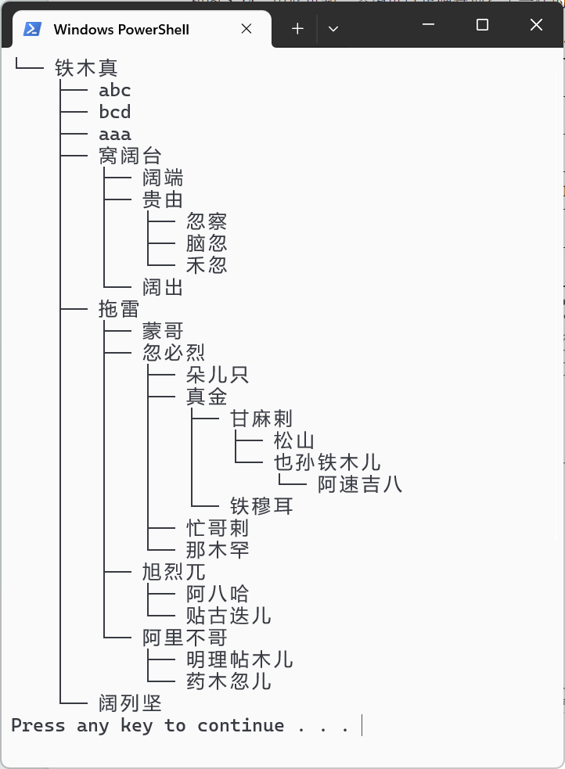
图5-13 添加成员系统运行结果 图5-14 添加成员后系统打印族谱结果
- 修改成员
测试系统能否正确修改成员信息，其测试用例如表5-8所示，系统运行结果如图5-15和图5-16，由此可知，系统可以正确修改成员信息。
表5-8 修改成员用例
测试用例编号 | GS-008
测试项目 | 修改成员
预置条件 | 启动系统，选择功能3
输入 | 修改abc的姓名为术赤  修改bcd的姓名为察合台  修改bbb的姓名为铁木真
预期输出 | - 修改abc、bcd后可以在打印时显示修改后的名字  2. 修改bbb时返回未找到信息
测试结果 | 通过
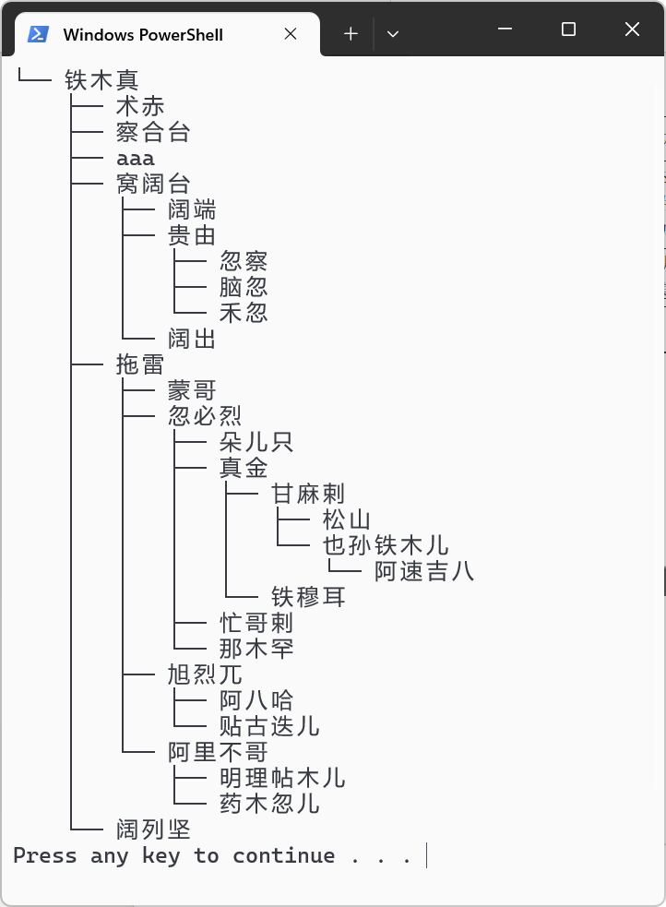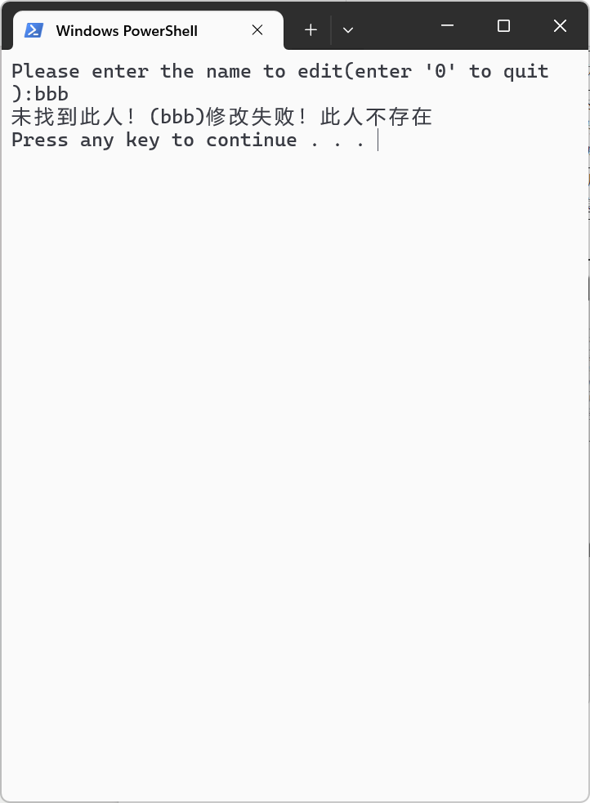
图5-15 成功修改abc、bcd后打印的族谱 图5-16 修改bbb后返回未找到修改失败的信息
- 删除成员
测试系统能否正确删除，其测试用例如表5-9所示，系统运行结果如图5-17、图5-18和5-19，由此可知，系统可以正确删除成员。
表5-9 删除成员用例
测试用例编号 | GS-009
测试项目 | 删除成员
预置条件 | 启动系统，选择功能4
输入 | 删除姓名为aaa的成员  删除姓名为金木真的成员
预期输出 | - 修改aaa后可以返回成功信息并从打印族谱中抹除  2. 修改金木真时返回删除失败信息
测试结果 | 通过
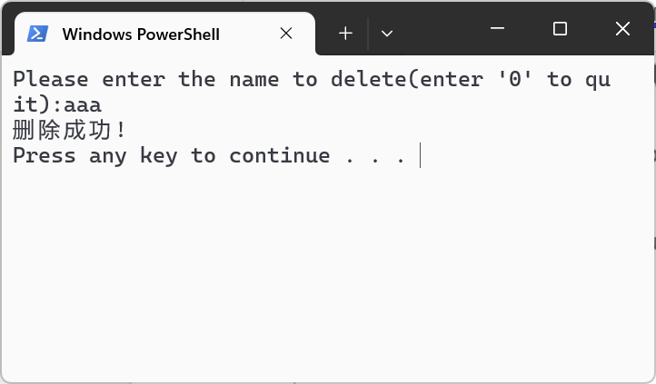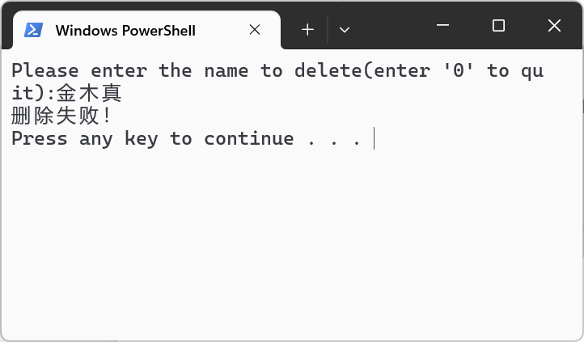
图5-17 删除aaa后返回删除成功信息 图5-18 删除金木真后返回删除失败信息
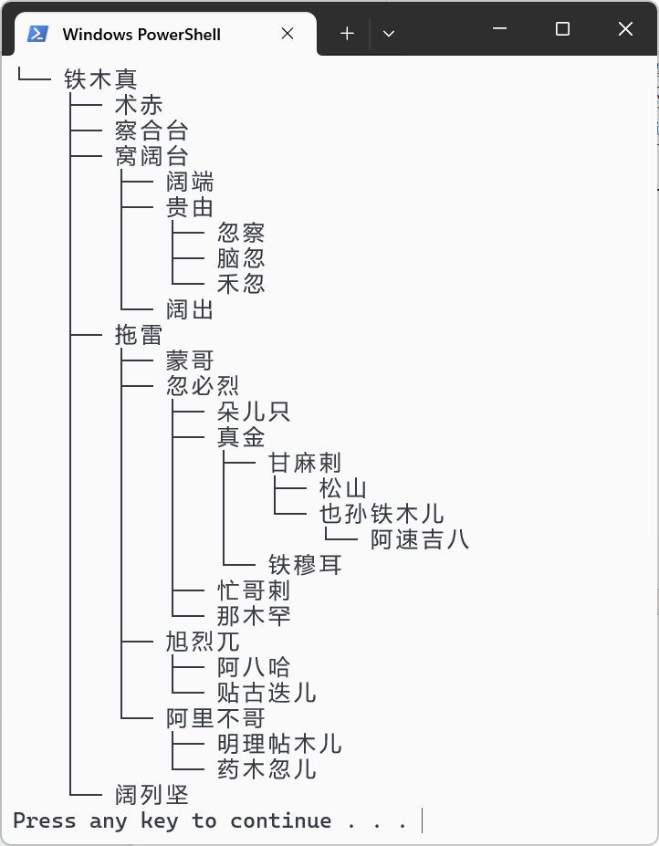
图5-19 删除aaa后打印的族谱信息
- 保存族谱信息至文件
测试系统能否正确保存族谱信息至新文件，其测试用例如表5-10所示，保存成功信息如图5-20所示，系统当前族谱如图5-21所示，保存族谱信息后的文件如图5-22所示，由此可知，系统可以正确保存族谱信息至文件。
表5-10 保存族谱信息用例
测试用例编号 | GS-010
测试项目 | 保存族谱信息至文件
预置条件 | 启动系统，族谱发生变化，选择功能5
输入 | 输入Y确定保存修改
预期输出 | 返回成功信息，新的txt文件中族谱信息与系统一致
测试结果 | 通过
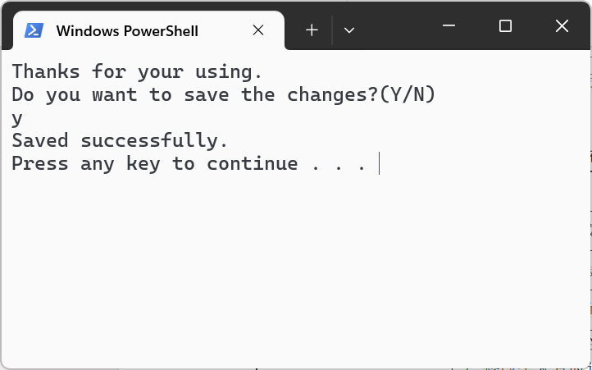
图5-20 删除aaa后返回删除成功信息

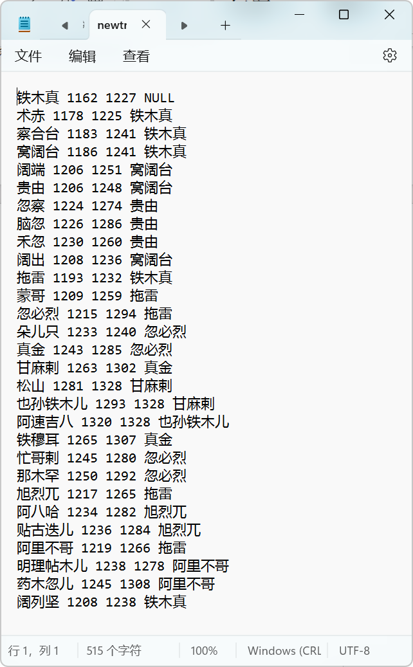
图5-21 系统当前族谱信息 图5-22 保存族谱信息后的文件
经过测试，族谱系统符合问题需求，各项功能都能正确执行，至此，我们完成了族谱系统的设计与开发的过程。

6. 收获与体会
通过此次课程设计，我认识到，设计一个切实可用的系统，不仅要熟悉对数据结构的选择与调用，更要能结合实际，分层设计出每一个相对独立的类，层层调用，以实现系统的可维护性。
第二，不可在设计系统之初，稍有想法就草草开始写代码。必须先自顶向下设计好系统的整个架构，再自底向上从小处一点一点实现系统的各个功能模块，最终完善整个系统。我此次课设就犯了草草动手的错误，以至于很大一部分本该由genealogy完成对树的调用我都是直接在树类内部直接实现的，这违背了mvc架构的原则，使得系统各个模块间耦合严重，难以维护，并且在实现时还经常容易让人迷失目的。
另外，还要对系统的各种边界情况进行反复测试、优化。系统实际使用时会遇到各种各样的情况，但凡有一点地方处理不到位，都可能导致整个程序在运行过程中输出错误信息、陷入死循环或是直接崩溃。完整的系统必须考虑所有潜在的边界情况，即使超出程序设定的处理范围，也要给出反馈，使用户悉知。
此外，还需要积极查阅课题相关的其他领域专业知识，来使系统合理地完成任务。例如，在族谱的打印、删除等操作设计时，我都参考了家里的刘氏宗谱。一是参考了正规的族谱如何图形化显示亲缘关系，二是如果一个成员被逐出家族，其子嗣是否仍然保留（这一点根据不同文化有不同处理方式，我选择了一同逐出家族），这不仅方便了我的设计，直接给予我一个目标导向，更帮助我把程序完成地更加符合实际需求。
综上，此次课设令我体会颇丰。在今后的计算机科学领域学习生涯中，我会吸取教训，保留经验，更加严谨地对待每一次程序与系统设计，努力使对数据结构的利用规范化，以此提升自身的编码水平、代码理解能力与系统架构能力。

7. 参考文献
[1] 王新宇，毛启荣.《数据结构与算法设计》[M]. 北京：中国工信出版社、电子工业出版社，2023.
[2] Hamilton-Liu.《JSU-Data-Structure-And-Algorithm-Design》[EB]. 2024.09. Github，https://github.com/Hamilton-Liu/JSU-Data-Structure-And-Algorithm-Design.
[3]编者不详.《刘氏宗谱》[M]. 湖南：娄底地方修谱单位，1998

